Trading System
Компонент NPC Trading находится на NPC. Позволяет производить покупку и продажу предметов используя инвентарь. Купленные предметы попадают в инвентарь. А проданные товары извлекаются из инвентаря.
В поле GameObjectData помещается ScriptleObject GameObjectData.
В массив Item Trades по элементно заносят данные по товарам и их цена:
ID Item - ID предмета указанного в GameObjectData
Price Item – Цена этого предмета.
Npc Trading Multiply – значение уменьшения цены при продаже
Current Coins – ТЕСТОВЫЙ текущий баланс игрока
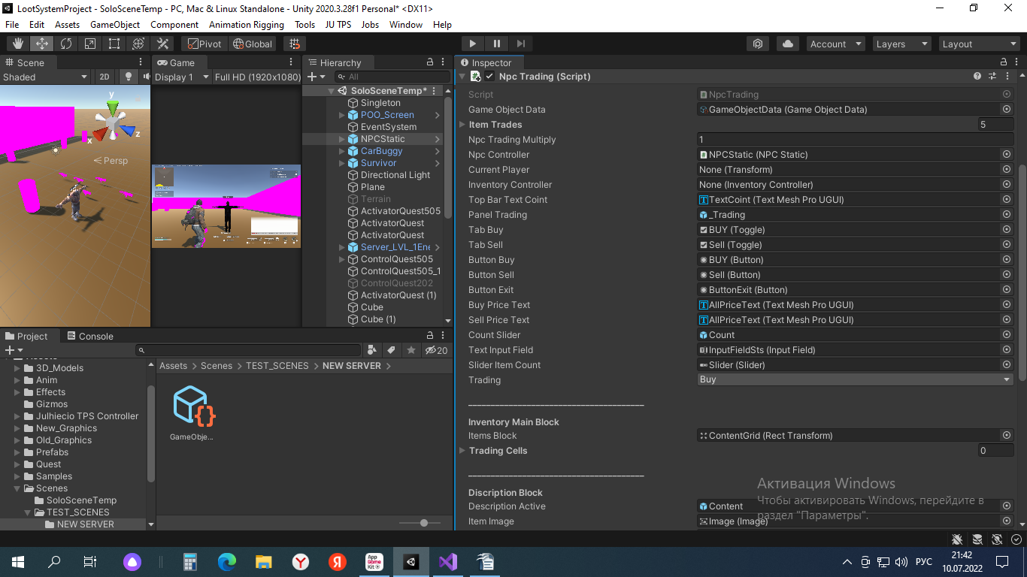

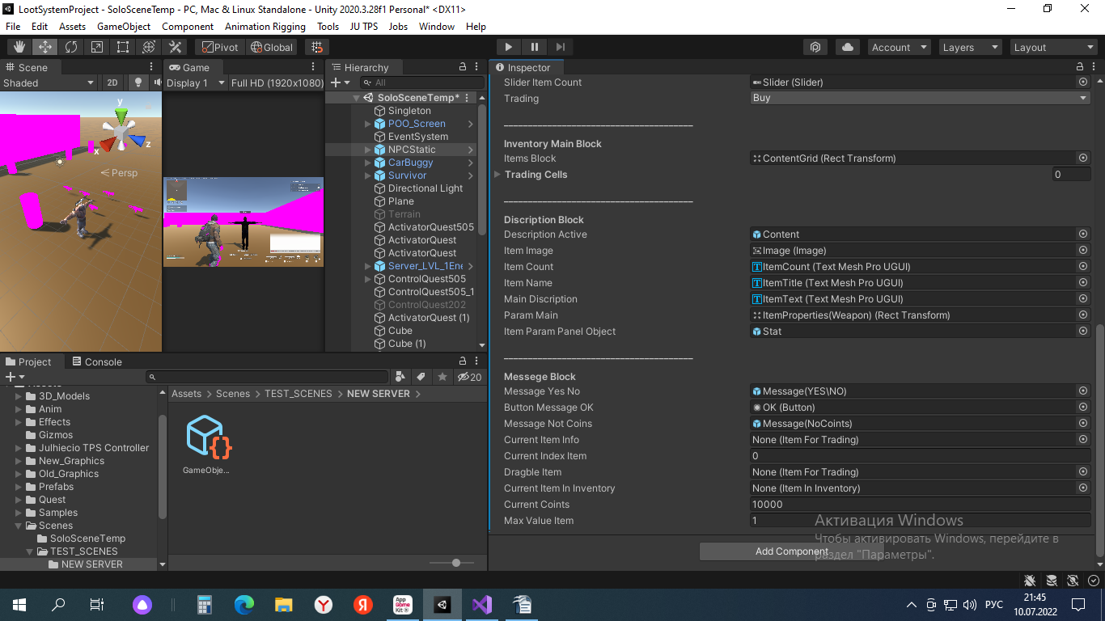

Вызов системы торговли на NPC осуществляется из диалоговой системы.
В NPC Dialog Player (аналогично обращению к Quest System) в Unity Event() создаем
событие.
В поле Object указываем компонент NPC Trading (например NPCStatic).
В поле Function указываем NPC Trading.ActiveTrading.

